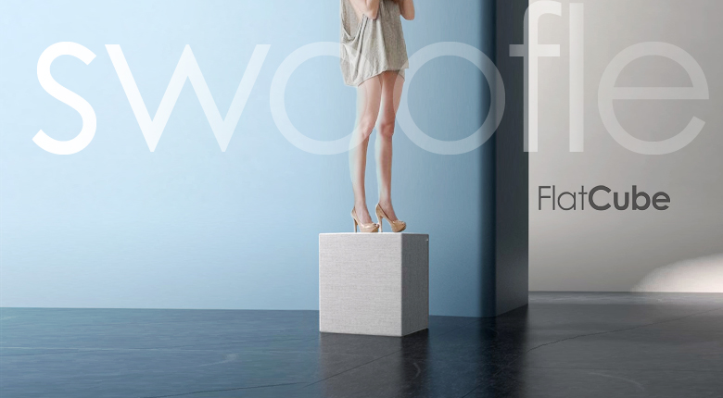
Schokolade trifft Kunst – 25 Jahre Mauerfall

Veranstaltungen zum Mauerfall gibt es viele – aber in nur einer davon symbolisieren
Schokoladensteinchen die Süße der Freiheit!
Vom 2. Oktober bis zum 14. November thematisiert in Berlin Mitte eine Ausstellung der besonderen Art den Mauerfall. „Schokolade trifft Kunst“ heißt das Projekt, zu dem sich Künstler aus ganz Deutschland an den Moment zurückerinnert haben, als sie 1989 von der Grenzöffnung erfuhren.

Wer in der Ausstellung einen Moment sitzend verweilen möchte, wird auf Sitzelemente der Berliner Möbelmanufaktur SWOOFLE stoßen. Das junge Unternehmen stellt Möbel für die Veranstaltungs Branche her, die durch Ihr geringes Lagervolumen revolutionär für die Veranstaltungsbranche sind.
Für den gesamten Zeitraum der Ausstellung stellt SWOOFLE seinen „FlatCube“ in verschiedenen Ausführungen als Leihgabe zur Verfügung. Darüber freuen wir uns nicht nur, weil die Sitzwürfel toll aussehen, sondern weil Geschäftsführer und Gründer Georg Winkel auch besonderen Wert auf eine nachhaltige Herstellung seiner Möbel legt. Sowohl beim Material als auch bei der Verarbeitung wird bei SWOOFLE auf faire Bedingungen geachtet.
...übrigens, wer die Würfel toll findet, kann sie auch mieten – sowohl privat als auch gewerblich!

Initiatorin der Veranstaltung ist Anke Siedschlag. Sie vertreibt die „Berlin Chocolate
Wall“: kleine Schokoladenstücke, die bunten Mauerkieseln in Form und Farbe zum
Verwechseln ähnlich sehen. Als Anfang des Jahres eine Marge ihrer Chocolate Wall
hätte vernichtet werden müssen, kam ihr die Idee, damit ein Kunstprojekt ins Leben zu
rufen. Über 50 persönliche Exponate sind daraus entstanden – jedes einzelne spiegelt
die persönliche Verbindung des Künstlers zum Mauerfall wider.

Die Ausstellung ist bis zum 16. November täglich von 10-18 Uhr geöffnet, Adresse:
Gertrud Kolmar-Straße 14, Haltestellen Brandenburger Tor oder Potsdamer Platz.

